Scenariusz zajęć na piątek 2 kwietnia

1. Zabawa dydaktyczna: „Ćwiczymy znajomość samogłosek i sprawność dłoni”

( IV 4, I 6, I 9 )

<https://www.facebook.com/przedszkolnepomyslyPP/videos/144398400347540/>

1. Zabawy ruchowe z zakrętkami: ( I 5, I 8, IV 13, IV 11, IV 15 )

* **Slalom** między zakrętkami: do przodu, do tyłu, na palcach, na piętach, skoki obunóż, itp.
* **„Znajdź zakrętkę”**: dziecko z zawiązanymi oczami stoi na jednym końcu pokoju, na drugim jest umieszczona zakrętka, do której musi dotrzeć, po drodze rozłożone są „miny” (zakrętki w innym kolorze)- nie wolno na nie stanąć, rodzic prowadzi dziecko używając wskazówek typu: dwa kroki do przodu, jeden krok w lewo, w prawo, do tyłu, skok, itd.
* **Zabawa „Co zniknęło?”**- rodzic układa 6-7 zakrętek w różnych kolorach, dziecko zapamiętuje układ, następnie zamyka oczy, rodzic chowa 1-2 zakrętki, dziecko mówi co zniknęło. Wersja trudniejsza: zakrętki nie znikają, ale zmieniają swoje miejsce. Dziecko mówi, co się zmieniło.
* **„Koszyczek”**- na środku pokoju stawiamy koszyczek, dookoła przy ścianach rozkładamy zakrętki, zadaniem dziecka jest zebrać, jak najszybciej, do koszyka wszystkie zakrętki, z zachowaniem zasady, że może zanosić tylko po jednej .

Wersja z dwoma koszyczkami: rodzic ma jeden koszyk, dziecko drugi, wygrywa kto zbierze więcej zakrętek (oczywiście nosząc po jednej zakrętce).

1. **Kartka świąteczna dla bliskich (IV 8):**

Spróbujcie wykonać kartkę świąteczną, będzie ona miła niespodzianką dla babci, dziadka czy ulubionej cioci. Składanie życzeń to okazja do wyrażenia wdzięczności. Poniżej tylko propozycje, pamiętajcie wasze pomysły są zawsze najlepsze!

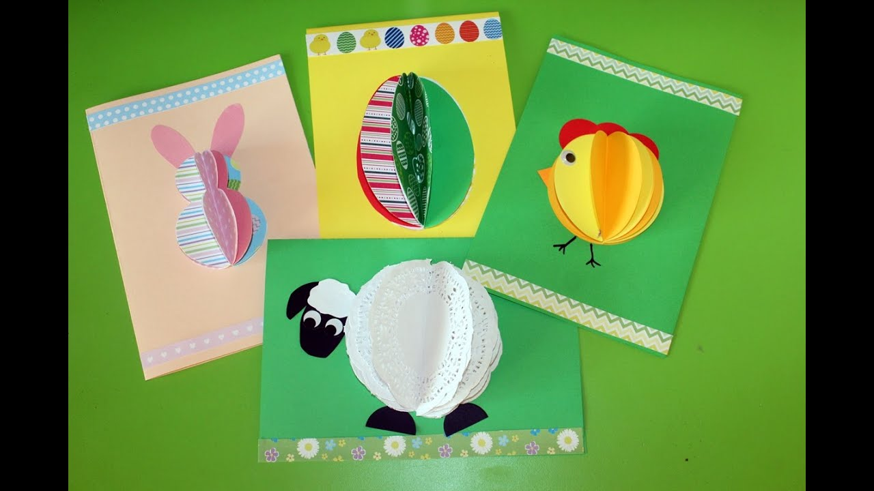

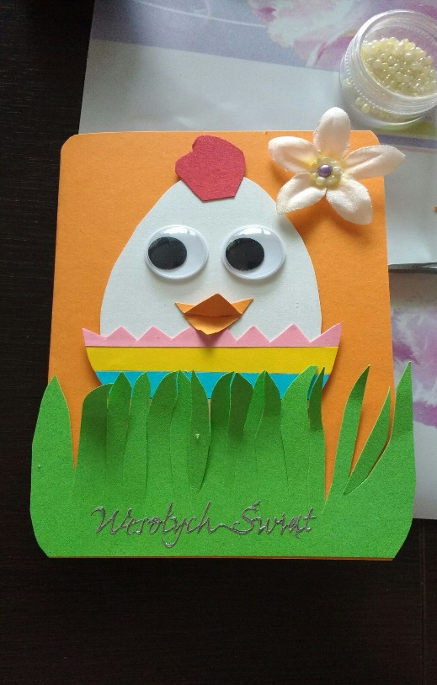 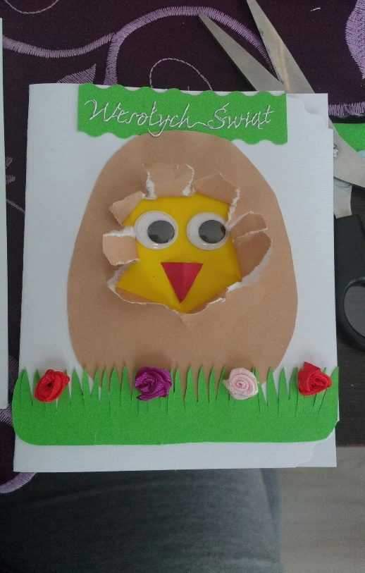

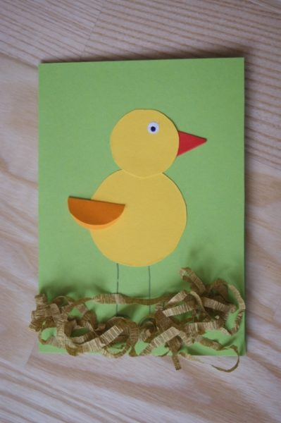 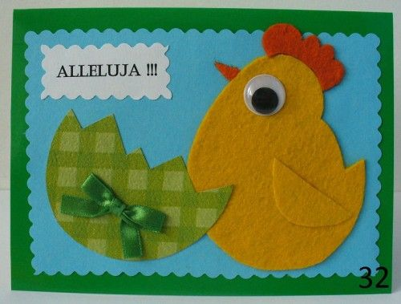

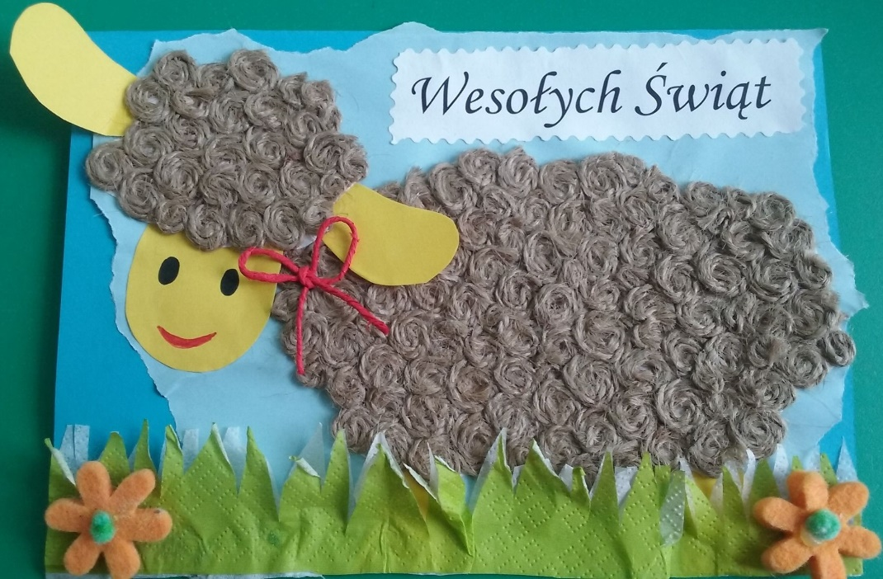

1. **Zabawa dydaktyczna: „Magiczne kubeczki”**- potrzebne będą trzy takie same, nieprzezroczyste kubeczki, pod jeden z nich chowamy np. świąteczne jajeczko, szybko mieszamy kubeczki, dziecko zgaduje, gdzie jest jajko.

Wesoła zabawa dla całej rodziny, można zwiększyć ilość kubeczków.

**Z okazji zbliżających się Świąt Wielkanocnych życzymy Wam i Waszym rodzinom wszystkiego co najlepsze, dużo zdrowia, a przede wszystkim mnóstwa radości z czasu spędzonego razem.**

